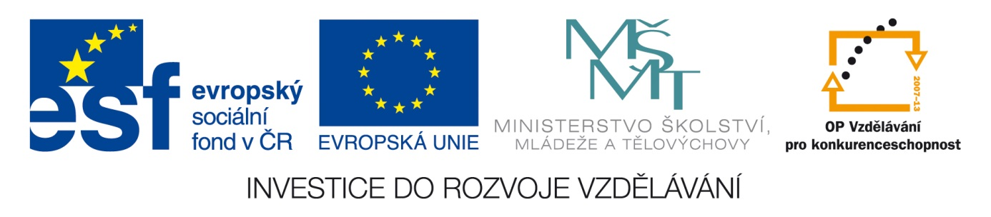Šablona: Prir 2
Vzdělávací oblast: Člověk a příroda
Vzdělávací okruh: Přírodopis
Ročník: 7.
Učivo: Přírodniny živé
Vypracovala : Mgr. Zikmundová Markéta

Obrázky:
Prohlédni si obrázky a zakroužkuj přírodniny živé –zeleně.
Prohlédni si obrázky a zakroužkuj výrobky člověka- modře.

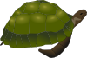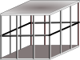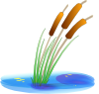





Roztřiď přírodniny na: rostliny a zvířata a napiš jejich názvy pod sebe.

Rostliny Zvířata

